S3. Beta-2 agonisty

Definícia
Ako potenciálne látky zvyšujúce športový výkon sú beta-2 agonisty na zozname zakázaných látok. Terapeuticky sa táto skupina liečiv používa na terapiu astmy - zlepšujú dýchanie rozšírením priedušiek v pľúcach. Môžu sa podávať orálne alebo inhalačne. Vo vysokých dávkach tiež stimulujú svalový rast.

Úvod
Beta-2 agonisty sú trvalo zakázané látky. Najznámejšími členmi tejto skupiny látok sú klenbuterol, formoterol a salbutamol. Počas posledných rokov sa na zozname zakázaných látok sa upravili niektoré pravidlá týkajúce sa užívania beta-2 agonistov. Povolené je inhalačné užitie určitých beta-2 agonistov na terapiu astmy za predpokladu, že nebude prekročená ich stanovená prahová hodnota.

- Astma a šport
Astma je chronický zápal sliznice dýchacích ciest. Touto chorobou trpí 5-10 % všetkých ľudí. Na liečbu sa používajú astmatické inhalátory obsahujúce beta-2 agonisty. Medzi elitnými športovcami bol v minulosti diagnostikovaný ľahký až stredný deficit bronchiálnej funkcie výrazne častejšie ako u bežnej populácie. V dôsledku toho im športoví lekári často predpisovali lieky na astmu. Ľudia, ktorí nemajú diagnostikovanú astmu a užívajú beta-2 agonisty z nich nemajú žiaden prospech, práve naopak - trpia ich nežiadúcimi účinkami. V súčasnosti preto športovci netrpiaci astmou už viac antiastmatiká nepoužívajú.

V roku 2010 bol vo vzorke moču španielskeho cyklistu Alberta Contadora, ktorý práve vyhral Tour de France nájdený klenbuterol. Víťazstvo na Tour bolo neplatné a on dostal zákaz činnosti na dva roky. (Obrázok: Keystone / Dirk Waem)

- Budovanie svalov
Beta-2 agonisty podporujú syntézu proteínov, vo vysokých dávkach stimulujú budovanie svalov (anabolický účinok) a súčasne podporujú spaľovanie tukov. Práve to je dôvod, prečo ich športovci používajú ako alternatívu miesto anabolík. V niektorých krajinách sa beta-2 agonisty používajú ilegálne ako lieky podporujúce rast vo výkrme zvierat (napríklad klenbuterol). Na liečbu respiračných porúch u zvierat sa vo Švajčiarsku používa niekoľko veterinárnych liekov obsahujúcich klenbuterol.

Účinky beta-2 agonistov
Adrenalín a noradrenalín pôsobia prostredníctvom špecifických receptorov (alfa-1, alfa-2 a beta-1, beta-2) nachádzajúcich sa v rôznych tkanivách vrátane kostrového svalstva či tukového tkaniva. Beta-2 agonisty sú látky, ktoré stimulujú beta-2-adrenergné receptory, čím napodobňujú účinok adrenalínu a noradrenalínu. Týmto mechanizmom uvoľňujú bronchiálne svaly a rozširujú dýchacie cesty, čo umožňuje zvýšiť prívod kyslíka do pľúc. Užívanie beta-2 agonistov vo vysokých dávkach má anabolický a súčasne hypolipidemický účinok.
Inhalované beta-2 agonisty ovplyvňujú najmä hladké svalstvo dýchacích ciest.

Stimulujú beta-2-adrenergné receptory v prieduškách a tým spôsobujú relaxáciu priedušiek.

Užívanie beta-2 agonistov vo vysokých dávkach stimuluje budovanie kostrových svalov (anabolický účinok) a znižuje hladinu telesného tuku.

↑ rozšírenie dýchacích ciest
↑ rast kostrového svalstva
↑ redukcia telesného tuku

Rakúsky bodybuilder Andreas Münzer zomrel vo veku 31 rokov následkom zlyhania orgánov spôsobeného rokmi zneužívanými látkami dopingu. Okrem steroidov a hormónov užíval aj klenbuterol. (Obrázok: http://musclelearn.blogspot.ch/2011/04/andreas-munzer.html)

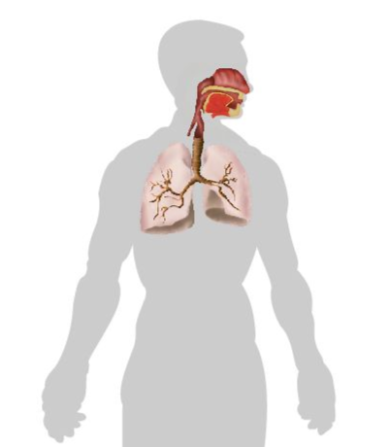

Agonista vs. antagonista

- Agonista
Z farmakologického hľadiska je agonistom látka, ktorá sa viaže na bunkový receptor (proteínový komplex) a aktivuje signálnu transdukciu v bunke. Agonistom môže byť látka produkovaná telom (adrenalín) alebo exogénna látka, ktorá je schopná vyvolať bunkovú odpoveď. Beta-2 agonisty sú agonistami beta-2-adrenergných receptorov.

- Antagonista
Antagonista je látka, ktorá po naviazaní na väzbové miesto (receptor) agonistu nevyvolá bunkovú odpoveď. Antagonista tak bráni účinku agonistu.

Krátkodobo a dlhodobo pôsobiace beta-2 agonisty
Beta-2 agonisty sa viažu na beta-2-adrenergné receptory, čím napodobňujú účinky adrenalínu a noradrenalínu. Stimulácia beta-2-adrenergných receptorov ovplyvňuje hlavne hladké svaly priedušiek, ciev a maternice.
Rozlišujeme krátkodobo účinné beta-2 agonisty (rýchlo pôsobiace) a dlhodobo pôsobiace beta-2 agonisty. Pri akútnej liečbe obštrukčných chorôb dýchacích ciest, ako napr. bronchiálna astma sa používajú rýchlo pôsobiace "uvoľňovače" (salbutamol, fenoterol, reproterol), zatiaľ čo dlhodobo pôsobiace látky (salmeterol a formoterol) sa používajú ako "regulátory" pri dlhodobej liečbe.
Okrem nich sú na trhu dostupné aj beta-2 agonisty s ultra dlhodobým účinkom, ktoré stačí podávať len v jednorazových denných dávkach. (napr. indakaterol)

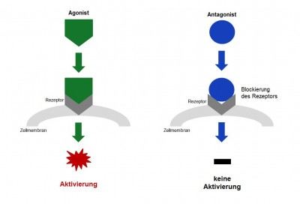
Väčšina liečiv pôsobí na bunkové receptory. Bunkové receptory môžu viazať agonistov, ktorí sú schopní vyvolať účinok alebo antagonistov, čím dôjde k blokáde účinkov agonistov.

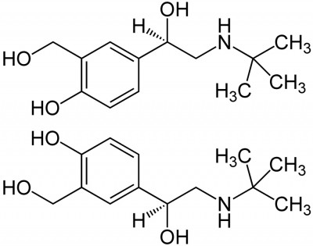
Salbutamol: krátkodobo pôsobiaci beta-2 agonista, povolený na inhalčné podanie v maximálnej dennej dávke 1600 µg/ deň. (Obrázok: Wikipedia)

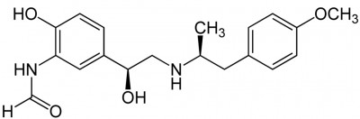
Formoterol: dlhodobo pôsobiaci beta-2 agonista, povolený na inhalčné podanie v maximálnej dennej dávke 54 µg/ deň. (Obrázok: Wikipedia)
Najviac ovplyvnené športy
Beta-2 agonisty sa používajú najmä pri vytrvalostných športoch ako napr. cyklistika, plávanie, bežecké lyžovanie a atletika. V týchto disciplínach sú obzvlášť užitočné vysoké dodávky kyslíka. Rozšírením dýchacích ciest pomocou inhalácie beta-2 agonistov sa športovci snažia dodať pľúcam väčšie množstvo kyslíka. Nedávne štúdie však neposkytli jasný dôkaz o takomto účinku. Naopak, neastmatici užívajúci beta-2 agonisty trpia nežiadúcimi účinkami týchto liečiv.

Náhrada anabolík
Pre anabolický a hypolipidemický účinok môžu byť beta-2 agonisty zneužívané prakticky vo všetkých športoch. Vďaka týmto účinkom sú široko používané hlavne u bodybuilderov. Slúžia ako náhrada anabolík, pretože majú menej negatívnych, najmä androgénnych vedľajších účinkov.

V roku 2002 belgická polícia vpadla do domu profesionálneho cyklistu Franka Vandenbrouckeho a našla EPO, morfín a klenbuterol. (Obrázok: Getty Images / AFP / Joel Saget)

Nežiaduce účinky a následky zneužívania beta-2 agonistov

Medzi nežiaduce účinky patrí nadmerné potenie, nepokoj, nekontrolovateľné chvenie svalov (tremor) a zvýšená tepová frekvencia (tachykardia). Tieto účinky sú spôsobené nešpecifickou aktiváciou beta-1 receptorov v iných orgánoch.

- Srdcové ochorenia
Zvýšená spotreba kyslíka pri zrýchlení srdcovej frekvencie môže viesť k nedostatočnej dodávke kyslíka do buniek srdcového svalu. To môže spôsobiť angínu pectoris (náhla bolesť na hrudníku v dôsledku zhoršeného prietoku krvi v myokarde). Ďalším možným nežiaducim účinkom je pokles hladiny draslíka v krvi, čo môže v niektorých prípadoch viesť ku vzniku arytmie.

- Zvýšenie hladiny glukózy
V dôsledku zvýšeného rozkladu glykogénu v pečeni môže nastať zvýšenie hladiny glukózy v krvi.

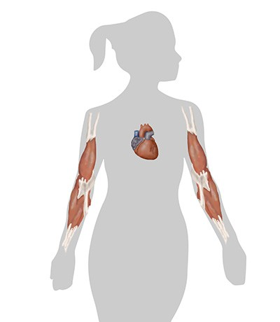
Zneužívanie beta-2 agonistov je nebezpečné pre srdce a môže spôsobiť aj tras svalov.

